# 【“志”美社区】“赓续雷锋精神 守望邻里送温情”富民社区联合奈曼旗734台开展雷锋精神志愿服务活动

富民社区居委会 [奈曼旗和谐富民](javascript:void(0);) 2025年03月05日 17:27 内蒙古

为进一步弘扬雷锋精神，深刻把握雷锋精神的时代内涵，传递志愿服务温暖，2025年3月5日上午，大沁他拉街道富民社区联合奈曼旗734台开展“赓续雷锋精神 守望邻里送温情”志愿服务活动。

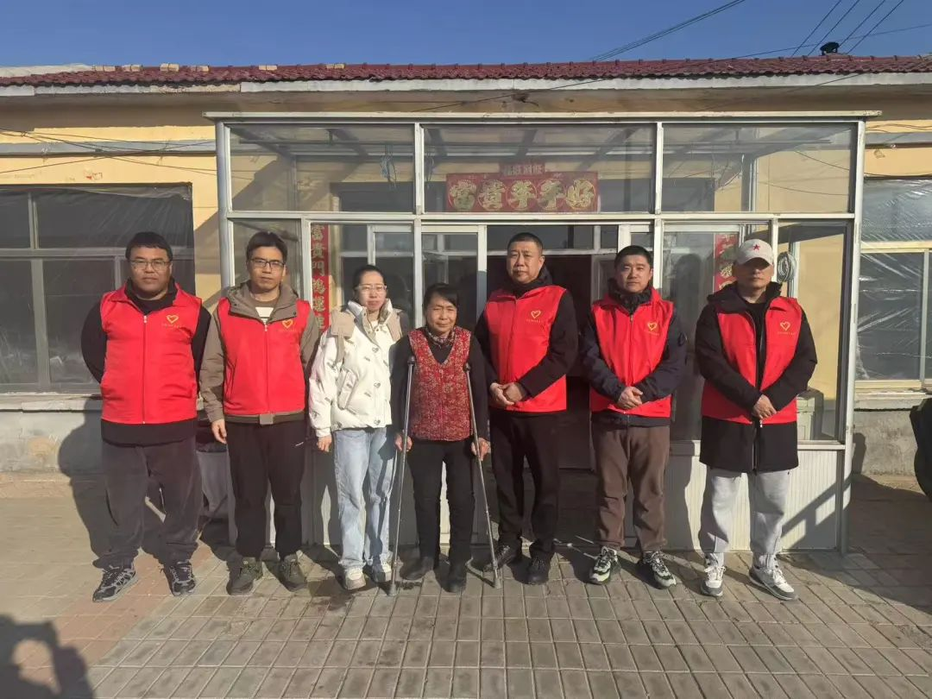

活动中，志愿者们来到特殊困难居民家中，与他们唠家常、话冷暖，细心询问了生活状况、身体情况和实际需求，耐心倾听了他们面临的实际困难和问题，并为他们送上米面油等生活必需品。志愿者们用实际行动诠释着新时代雷锋精神，让特殊困难居民感受到来自社会的关爱与温暖，正是雷锋精神中无私奉献、助人为乐的生动体现。



此次志愿服务活动的开展，不仅为特殊困难居民送去了物质上的帮助，更送去了精神上的慰藉。下一步，富民社区将继续高举雷锋精神的旗帜，秉持“奉献、友爱、互助、进步”的志愿服务理念，把对特殊困难群体的关怀落到实处。同时，开展更多形式多样且富有实效的志愿服务活动，让雷锋精神在社区生根发芽、开花结果，共同构建和谐美好的社区家园。